版本介绍
等级方面:真百级补丁，经过精修的补丁，绝非市面上的契约服。
职业技能:全职业三觉，流畅打击，真实伤害，不掉帧，不卡顿，全职业平衡，解决下水道问题
人人平衡:全职业三觉，全部副本安装准备流程设定，不存在断层，或者到某阶段必须充值。装备可升级定制，人人定制不是梦。
副本方面:永恒大陆，黑鸦之境，流放山脉，永恒次元裂缝，已经更新，怪物全部更新优化，拒绝刀刀秒，打击感十足，机制完整，优化无脑刷图，加入特殊boss副本，直面boss，节约玩家时间，爆率更高，速度更快，下一步更新奥兹玛等地图。
副本装备:装备采用爆装+升级，拒绝无脑材料服，加入装备萃取系统，无用装备可萃取城材料，低级材料可换高级，拒绝材料浪费。
搬砖方面:拒绝烂七八糟的搬砖套路，本服搬砖只有指定图（无尽的梦魇），深渊=SS，分解SS得到的灵魂，可以直接卖成金币，金币兑换处货币，为全区唯一流通，用处很多，下面会详细讲解。
门票方面:货币充当一切门票，货币获取只搬砖/深渊即可，没啥烦恼，无需这个任务那么任务，简单便捷就是肝。
疲劳方面:上线700+疲劳，玩家可以自己体验，黑钻免费送，希望玩家自己注意时间搭配，体验游戏乐趣，注重游戏体验，拒绝无脑肝图，伤害的是自己的身体。
新人福利:上线就送神兽化灵，黑钻免费，每日深渊票赠送，商场无CD称号，泡点一分钟即可购买，可让玩家快速刷智慧。

新手上线指导
新人上线:请找赛丽必做四个任务
1:初次相遇，此任务奖励所有装备，直升胶囊等。
2:移动药水，此任务开启传送，全服地图开启，城镇较多，全靠传送，药水为不会消耗，可以长久使用，不慎丢失，可在商场购买
2:左右辅助，这俩个任务必做，否者装备不过关，刷图很难。
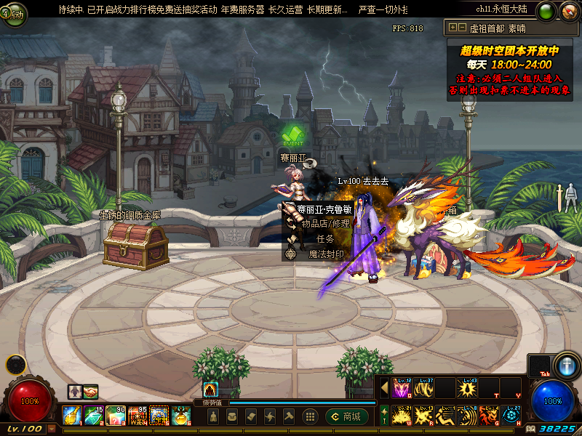

新人备战:全身装备，请打好红字和增幅，QP技能必点，属性攻击必须提升，此项不点，你打怪可能O伤害，玩家一定注意，TP技能点不够，商城购买，准备好可以开始搬砖副本。
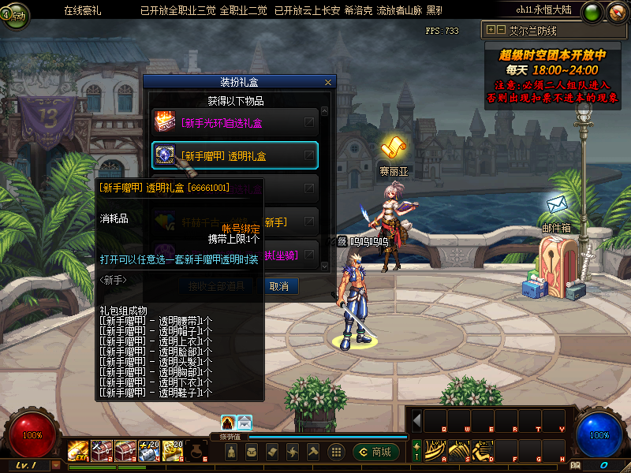

新人征途:药水瞬间比拉谢尔，门口有门票售卖，比拉谢尔NPC:大将军乌恩，出售神话装备，此装备可以一路升级顶级，你可在这里刷一套，或者材料购买，刷到不用的装备请萃取材料。注:智慧爆率为30%，黑色爆率为50%，黑色副本较难，前期别浪费门票，请在防具和武器为神话时，可以尝试。
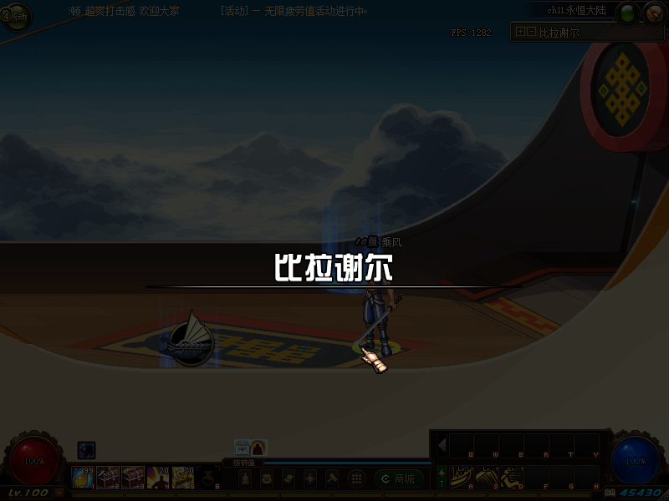

搬砖副本:搬砖必去最后一个城镇，无休止的杀戮，每次必出大量货币，满足你门票需要，史诗分解灵魂，后期做装备的必要。
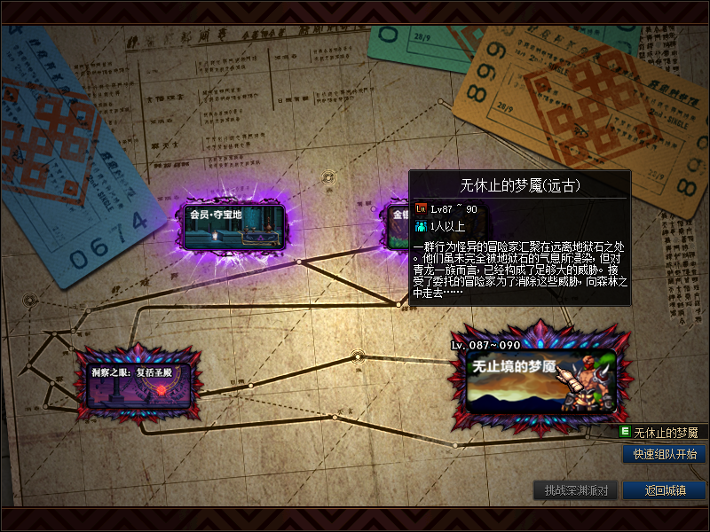

理性消费:搬砖小氪金玩家，我建议充值300蚊，首先就送你个异界无CD称号，你可以用到黑鸦，前期副本无压力，天宇会员这个更厉害，每种材料都很多，还有就是专属会员地图，掉落更多好资源和心悦点，赞助月卡套装，直接送你30张价值20蚊的赞助卡，每日超多材料，50个心悦点，加速你定制毕业。

副本种类详解

比拉谢尔
背景简介:天界前任最高祭司贝蕾案留给女王艾丽婕的礼物， 可现在黑色的魔物已经入侵了哪里，勇士们，是时候出现，帮助女王夺回她的宝物了，作为奖励，可得到，神话:七彩系列套装。
奖励装备:神话:七彩防具/神话:七彩武器
副本讲解:新手初次地图，难度较低，没强制要求
智慧引导/装备掉落几率30%(无要求)
黑色副本/装备掉落几率50%(要求:神话防具/神话武器)
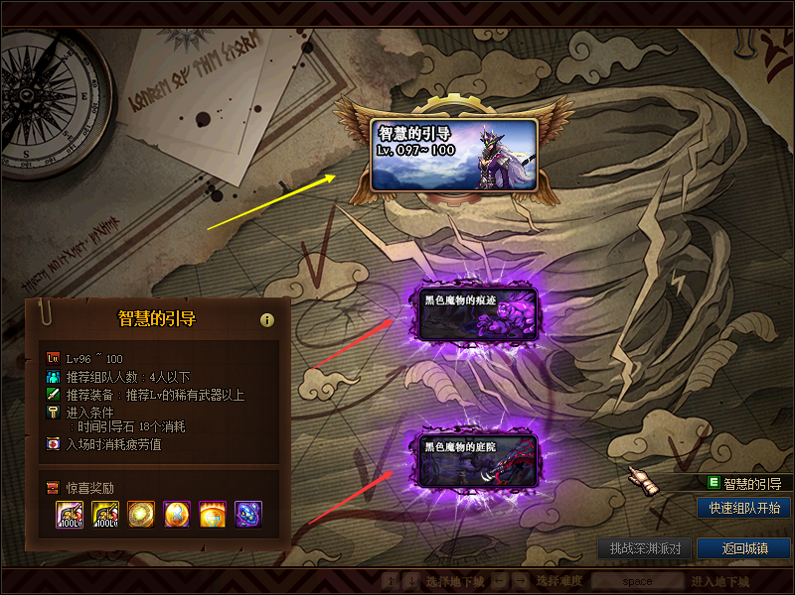

未央幻境
背景简介:天界昔日古老雄伟的云上长安，在星海存在了无数岁月，如今却被凶兽占领，一封带着战火的信件，从天际飞到了你的手中，代表着一段征途又要拉开序幕。帮助云柯夺回云上长安，前往未央幻境击杀凶兽，可得到，未央:凶兽系列装备。
奖励装备:未央:凶兽防具/未央:凶兽武器
副本讲解:新手进阶地图，难度偏低，有强制要求
未央四图-(要求:神话全套+附魔)
残月宫阙/装备掉落几率20%
幻境前殿/装备掉落几率20%
沧池竹海/装备掉落几率20%
未央之脊/装备掉落几率20%
无相冥域-(抗魔:4165/属性强化:2299)
简单/装备掉落几率25%(要求:未央防具/未央武器)
简单/装备掉落几率30%(要求:未央防具/未央武器)
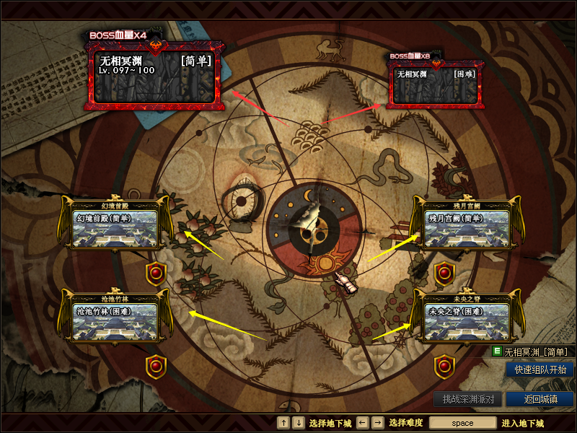

希洛克之城
背景简介:天曾经的风光无线的第七使徒“希洛克”，被幕后黑手转移到阿拉德，在悲鸣洞穴遭到最强剑圣队，阿甘左他们的攻击，虚弱的她借此遁走，多年后阿甘左在此寻觅到“希洛克”的踪迹，刚处理完云上长安事务的勇士，又要踏上征程，前往希洛克之城，击杀尚未恢复的第七使徒“希洛克”，将获得，希洛克:系列装备。
奖励装备:希洛克:意识防具/希洛克:意识武器
副本讲解:中级进阶地图，难度偏中，有强制要求
希洛克四图-(抗魔:5995/属性强化:2950)
知性之境/装备掉落几率/小BS5%/大BS10%
苦难之境/装备掉落几率/小BS5%/大BS10%
意识之棺/装备掉落几率/小BS5%/大BS10%
真理:意识之棺/装备掉落几率/小BS10%/大BS15%
希洛克之城墓地-(抗魔:6900/属性强化:3280)
材料/装备掉落几率/小BS15%/大BS20%(要求:希洛克防具/希洛克武器)
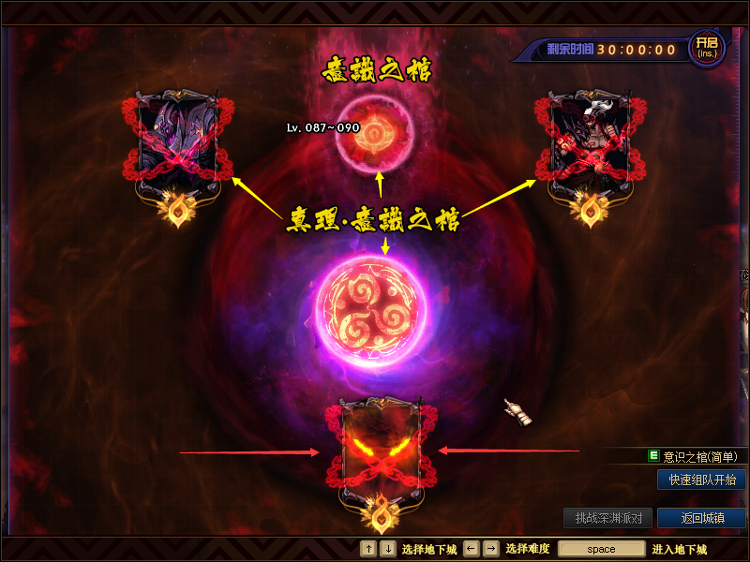

夏特利
背景简介:德洛斯帝国的都城"夏特利"出现怪事，流放山脉中出现了教堂叛徒，一批批教堂的精英一去不复还，主教大人只好来求助你，勇士！虽然你刚击杀了第七使徒"希洛克"，感觉自己被魔界的黑手利用，但是不容你多想，流放山脉的问题好像更严重，击杀流放山脉中的魔化的原住民和教堂的叛徒，将获得奖励:帝国:荣光系列装备
奖励装备:帝国:荣光防具/帝国:荣光武器
副本讲解:高级进阶地图，难度偏中，有强制要求
流放山脉五图-(抗魔:8200/属性强化:3824)
毁灭安息处/装备掉落几率5%
流放山脉/装备掉落几率5%
复仇要塞/装备掉落几率5%
荒芜之地/装备掉落几率5%
混沌之夜/装备掉落几率5%
异形安息地-(抗魔:10600/属性强化:5000)
boss/装备掉落几率7%(要求:帝国防具/帝国武器)
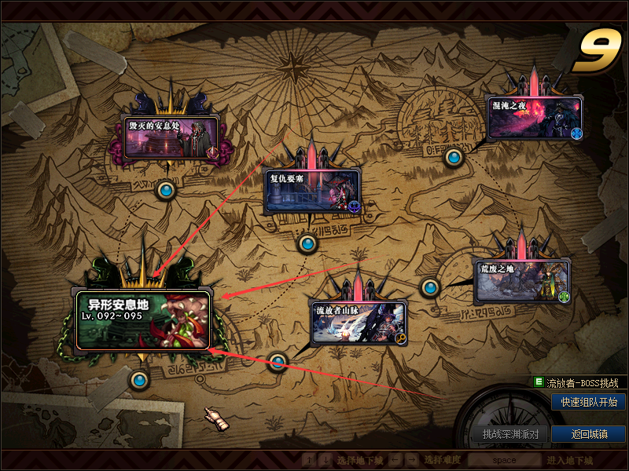

黑鸦之境
背景简介:德流放山脉的敌人，逃亡到切斯特小镇，这些半人本兽的怪物，摧毁了昔日秀美的小镇，并且占据了废墟的切斯特作为巢穴，无尽的矿洞坑道，天空这黑鸦盘旋。你看着手中滴血的兵器，想起了切斯特昔日的美好，这次真的不能在留情了，前往谢斯特斩杀余孽，将获得奖励:黑鸦:往昔系列装备
奖励装备:黑鸦:往昔防具/黑鸦:往昔武器
副本讲解:高级进阶地图，难度偏高，有强制要求
流放山脉四图-(抗魔:12200/属性强化:5534)
远古墓地/装备掉落几率/小BS2%/大BS3%
绝望摇篮/装备掉落几率/小BS2%/大BS3%
荆棘乐园/装备掉落几率/小BS2%/大BS3%
德洛斯外围/装备掉落几率/小BS2%/大BS3%
BOSS挑战-(抗魔:14000/属性强化:6054)
boss/装备掉落几率/小BS3%/大BS5%(要求:黑鸦防具/黑鸦武器)
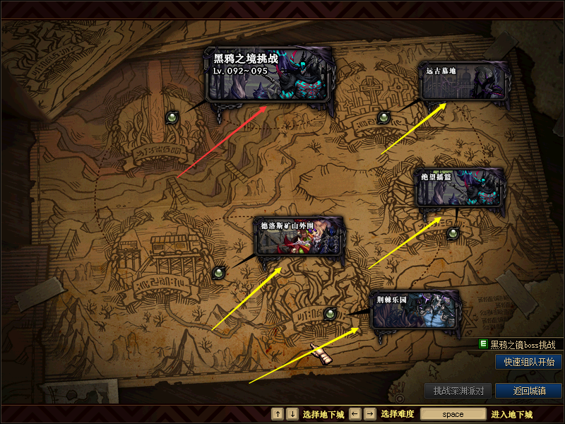

永恒大陆
背景简介:德阿拉德西部海洋，一座大陆在迷雾散去，原来是巴卡尔创造物"凯德拉赫"统治的未知大陆，已经纵横阿拉德的你，决定去看看蜥蜴怪巴克尔手下统治的大陆有何不同，跨越海洋，当你登上大陆，就收到了原住怪物的袭击，击杀这些凶恶的怪物，将获得奖励:永恒:五行系列装备。
奖励装备:永恒:五行防具/永恒:五行武器
副本讲解:次顶级级进阶地图，难度较高，有强制要求
流放山脉七图-(抗魔:18000/属性强化:7184/命中500)
巨蟹巢穴/装备掉落几率2%
神秘溪谷/装备掉落几率2%
水晶深处/装备掉落几率2%
灰烬之城/装备掉落几率2%
甜蜜森林/装备掉落几率2%
红纱祠堂/装备掉落几率2%
远古遗迹/装备掉落几率2%
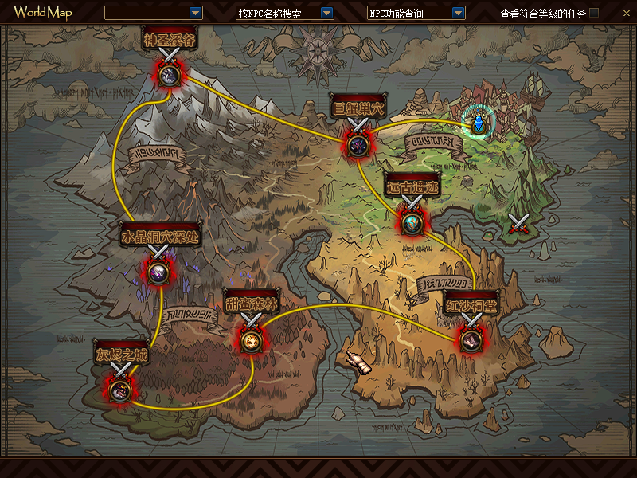

永恒·次元裂缝
背景简介:，异次元再次出现裂缝，巨龙的秘宝出现在眼前，昔日永恒大陆的怪物再次出现，伴随而来的还有昔日霸主安图恩，勇士需要你前去击败怪物。将获得奖励:定制装备。
奖励装备:定制
副本讲解:顶级进阶地图，难度较高，有强制要求
巨龙秘宝-(抗魔:26000/属性强化:10000命中1000)
复活之战-(抗魔:26000/属性强化:13100命中1000)
永恒·次元裂缝/装备掉落几率0%
安图恩·复活之战/装备掉落几率0%
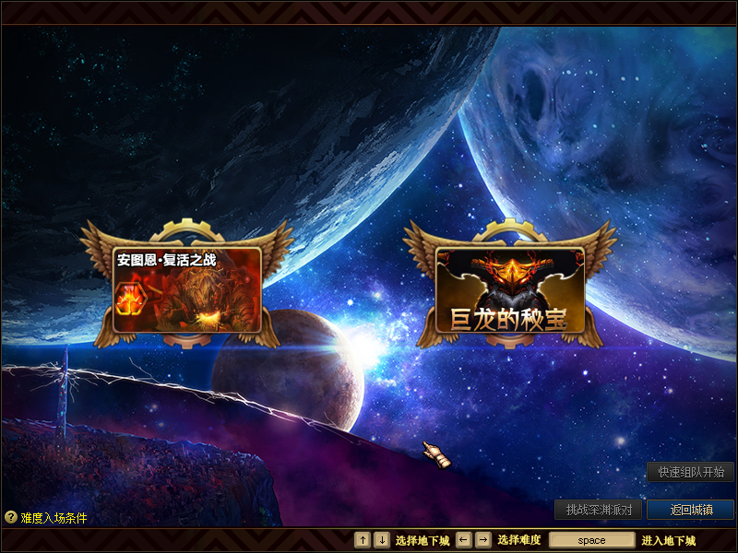

坎温特
背景简介:未知的地区，拥有众多宝物，你还是自己去发现吧！利用瞬移药水的神秘力量，可以到达哪里。
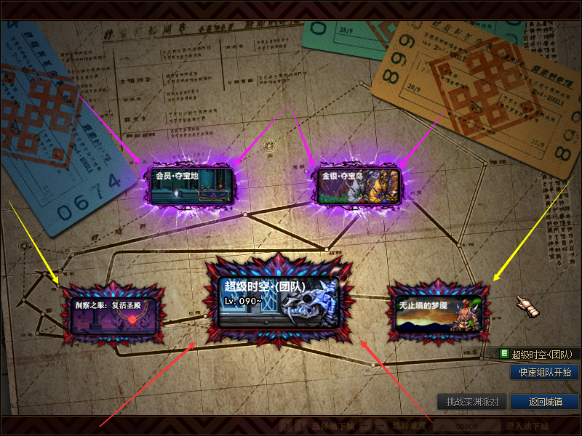

洞察之眼:昔日的先知藏在这里，随机掉落12-25增幅卷，玩家最爱之地。击杀他完成每日任务
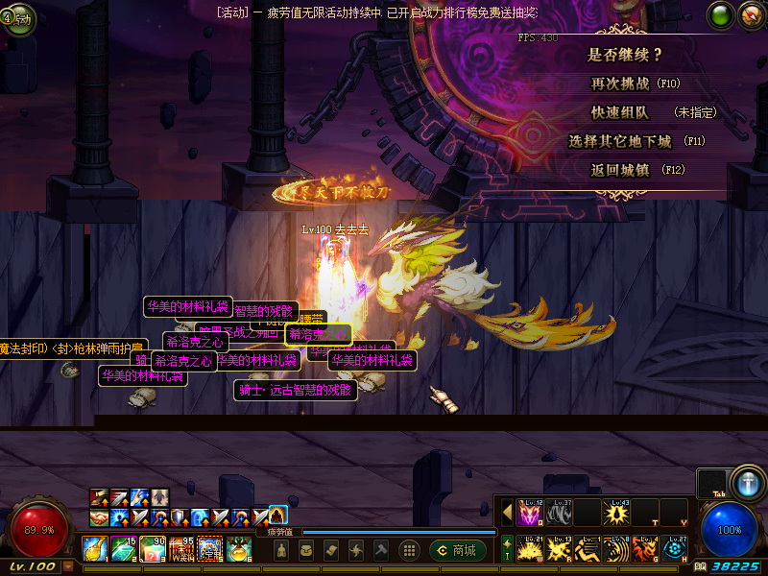

无尽的梦魇:此副本为搬砖者常居的地图，史诗装备，货币，会员门票。史诗灵魂，等等。
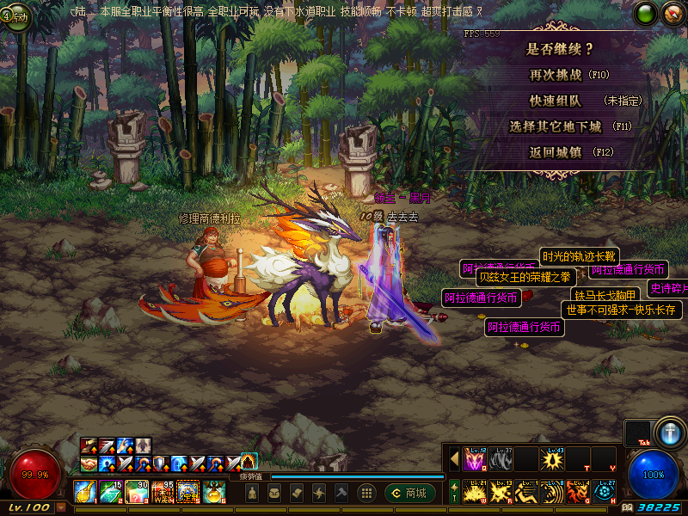

超级时空:阿拉德强大BS的聚会，前十二位boss，随机爆出防具/心悦点/材料礼盒，终极boss，随机爆出武器/心悦点/材料礼盒。
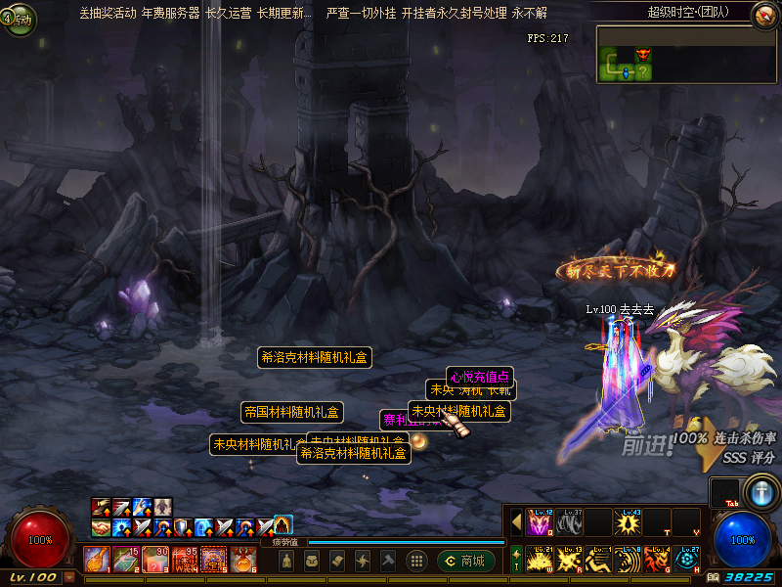

金银·夺宝岛:金银角的藏宝之地，银角的爆率为材料和心悦点，金角爆率为增幅和保护卷心悦点，如果金银角一起出现，将是双倍爆率。
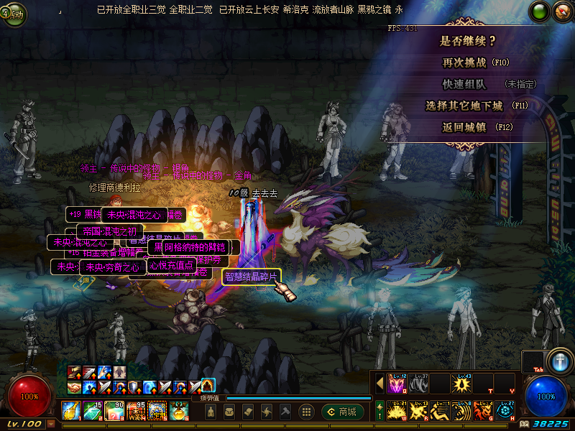

会员·夺宝地:此副本房间众多，小怪可以随机爆出奖励礼盒，请在找出隐藏中的终极boss，boss爆出所有装备(包括顶级)/心悦点。
